Конспект занятия

**Тема:««Почему айсберги не тонут?»**

**Разработала воспитатель:**

**Еремина Светлана Николаевна**

**Тема:««Почему айсберги не тонут?»**

**Цель** – обеспечить развитие познавательного интереса.

**Интеграция образовательных областей**: «Познавательное развитие», «Речевое развитие», «Физическое развитие», «Социально – коммуникативное».

**Задачи:**

**Образовательная область «Познавательное развитие**» - систематизировать знания детей о свойствах льда: прозрачный, твердый, имеет форму, при нагревании тает и превращается в воду; дать представление об айсбергах, их опасности.

**Образовательная область «Речевое развитие**» - помочь понять смыл выражения «крыша – толстое стекло»; обогащение лексики словами признаками, родственными словами.

**Образовательная область «Физическое развитие»**

**Образовательная область «Социально – коммуникативное развитие**» - способствовать формированию доброжелательного отношения друг к другу; развивать социальные навыки: умение работать в группе, договариваться, учитывать мнения партнера.

**Виды деятельности:** познавательно – исследовательская, восприятие, художественной литературы, игровая, коммуникативная, двигательная.

**Методы и приемы:**

**-** наглядный (показ картины);

- словесный (загадывание загадки, беседа);

- практический (проведение опытов, физкультминутка, игра).

**Формы организации**: фронтальная.

**Средства обучения**: таз с водой, пластмассовая рыбка, куски льда разного размера, разные по форме и размеру емкости, кораблики, ванна, картинки с изображением айсбергов.

**Предварительная работа:** беседы о воде как природном ресурсе. Чтение стихов о воде; энциклопедии «Чудо повсюду» Т. Нуждиной; загадывание загадок. Игры «Ручеек», «Мы – капельки»; экспериментирование с водой; рассматривание глобуса.

**Ход занятий:**

**Организационная часть:**

На столе стоит тазик с водой в нем плавает золотая рыбка.

**Воспитатель.** Дети, к нам приплыла рыбка. Что она принесла? *(Ч*итает загадку)

"Рыбам зиму жить тепло

Крыша - толстое стекло" (Лед)

- О чём эта загадка? *(Лед).* Правильно.

- Как, вы, догадались? *(«Крыша — толстое стекло - это лед на реке*).

- Ребята, а как же зимуют рыбы? *(В воде, подо льдом).*

**Беседа.** *Воспитатель предлагает взять лед в руки.*

**Воспитатель**. Ребята, когда вы берете лед в руки, что чувствуют ваши пальчики? *(Лед холодный, хрупкий, скользкий, мокрый).*

- Ребята скажите, а почему лед сравнивают со стеклом? *(Потому что он прозрачный)*.- А почему его нельзя вставить в окно? *(Он растает).*

- Вспомните, в какой сказке у лисы была избушка ледяная? *(В сказке «Заюшкина избушка»)*

- Чем была хороша избушка у лисы? *(Красивая, прозрачная).*

- А чем она оказалась плоха, когда пришла весна? *(Она растаяла).*

- А почему она растаяла? (*Стало пригревать солнце).* Ребята, как мы можем убедиться, что лед тает? *(Можно оставить на блюдце, и он постепенно растает.)*

- Как ускорить этот процесс? *(Поставить на батарею)*

**Опытно – экспериментальная работа:**

- Ставим лед в блюдце на батарею.

*(Дети приходят к выводу, что от тепла лед начал таить).*

**Воспитатель**.Процесс превращения твердого льда в жидкость называется таянием.

- Имеет ли вода форму? *(Вода имеет форму сосуда, в который она налита).*

- Имеет ли форму лед?

**Опыт.**

- У каждого из вас есть кусочки льда, они разные по форме и по размеру, давайте разложим их в разные ёмкости. *(Дети раскладывают кусочки льда в емкости).*

- Скажите, ребята, а меняет ли лед форму? *(Лед форму не меняет).*

- Как вы его раскладывали? *(Брали его рукой).*- А воду можно взять рукой и разложить?

- Лед не меняет своей формы, куда бы мы его ни положили, причем лед можно брать рукой и переносить с места на место.

- Ребята, как вы думаете, что такое лед? *(Лед - это вода только в твердом состоянии,замороженная).*

**Физкультминутка «Дождь»**

Капля – раз, капля – два, очень медленно сперва. *(Хлопки руками на каждое слово)*

А потом, потом, потом – все бегом, бегом, бегом. *(Бег)*

Стали капли поспевать, капля каплю догонять, *(Хлопки руками на каждое слово)*

Кап – кап, кап – кап, *(Свободное движение пальчиками)*

Зонтики скорей раскроем, от дождя себя укроем.

*(Соединить руки над головой)*

**Воспитатель.** Скажите, что с водой происходит зимой? *(Она замерзает, превращается в лед.)*

**Дидактическая игра «Родственные слова»**

**Воспитатель.** Давайте поиграем и придумаем родственные слова к слову лед, (Ледяной, ледянка, ледышка, льдинка, ледовый). *( Аналогично придумывают родственные слова к слову вода).*

**Воспитатель**. Ребята, как, вы, думаете, где на Земле больше всего льда?

*(Воспитатель обращает внимание детей на глобус и продолжает рассказывать).*

**Воспитатель.** Посмотрите на глобус. Очень много льда в Арктике и Антарктике. А самый большой ледник в мире - ледник Ламберта в Антарктике.

**Воспитатель**. Ребята, как вы думаете, как ведут себя ледники под солнечными лучами солнца? *(Тают).*

**Воспитатель.** Правильно, они тоже тают, но растаять полностью они не могут. Антарктическое лето короткое и не жаркое.

- Ребята, слышали ли вы что – то об айсбергах? *(Нет).*

Айсберги - это огромные горы льда, которые откололись от ледяных берегов в Арктике или Антарктике и течением их вынесло в море. 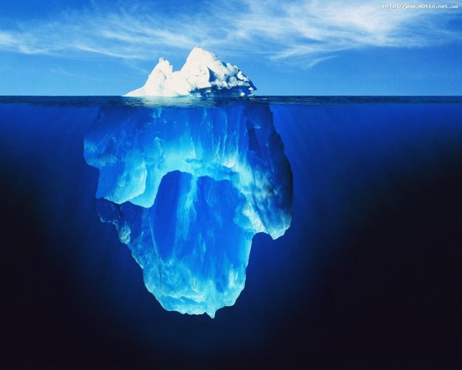**Воспитатель**. Как вы думаете, что происходит с этими кусками льда? Плавают они или тонут? *(Ответы детей).*

**Опыт**. Давайте проверим. Берите кусочки льда и опускайте их в воду.- Что происходит? *(Лёд не тонет).*- Почему лёд не тонет? *(Лёд легче воды).* Выталкивающая сила воды больше веса? Почему не тонут айсберги? ( Ответ детей.) *(Показ картинки.)* **Воспитатель**. Большая часть айсберга скрыта под водой. Они плавают в море несколько лет, постепенно тают, дробятся на мелкие части.- Как, вы, думаете, опасны ли айсберги? *(Да).* - Для кого? *(Айсберги большую опасность представляют для кораблей) (показ картинки).*

**Воспитатель.** Давно, почти сто лет назад столкнувшись с айсбергом, затонул пассажирский теплоход «Титаник». Погибло много людей. С тех пор Международный ледниковый патруль следит за движением айсбергов и предупреждает корабли об опасности.

**Рефлексия**. Ребята скажите, о чём мы сегодня говорили? Что нового и интересного вы узнали? Что хотите еще интересного узнать? *(Ответы детей).* Рыбка дарит вам интересную энциклопедию. Из нее вы много узнаете об айсбергах и льдах.